Извещение о проведении закупки
(в редакции № 1 от 26.02.2019 )
Номер извещения: | 31907573180
Наименование закупки: | Услуги по изготовлению печатной продукции
Способ проведения закупки: | Запрос котировок в электронной форме
Наименование электронной площадки в информационно-телекоммуникационной сети «Интернет»: | ООО «БашЗаказ»
Адрес электронной площадки в информационно-телекоммуникационной сети «Интернет»: | www.bashzakaz.ru
Заказчик
Наименование организации: | ГОСУДАРСТВЕННОЕ АВТОНОМНОЕ УЧРЕЖДЕНИЕ ДОПОЛНИТЕЛЬНОГО ПРОФЕССИОНАЛЬНОГО ОБРАЗОВАНИЯ РЕСПУБЛИКИ БАШКОРТОСТАН "ЦЕНТР ПОВЫШЕНИЯ КВАЛИФИКАЦИИ"
Место нахождения: | 450071, Респ Башкортостан, г Уфа, проезд Лесной, дом 3, корпус 1
Почтовый адрес: | 450071, Респ Башкортостан, г Уфа, проезд Лесной, дом 3/1
Контактная информация
Ф.И.О: | Сагитова Ильмира Ильдаровна
Адрес электронной почты: | cpkzakup@yandex.ru
Номер контактного телефона: | 83472378189
Факс: | +7 (347) 2326530
Предмет договора
Лот №1
Сведения о позиции плана закупки: | План закупки № 2180342135, позиция плана 19
Предмет договора: | Услуги по изготовлению печатной продукции
Краткое описание предмета закупки:
Способ указания начальной (максимальной) цены договора (цены лота): | Сведения о начальной (максимальной) цене договора (цене лота)
Начальная (максимальная) цена договора: | 1 320 000.00 Российский рубль
Обеспечение заявки не требуется.
Информация о товаре, работе, услуге:
№ | Классификация по ОКПД2 | Классификация по ОКВЭД2 | Единица измерения | Количество (объем) | Дополнительные сведения
1 | 18.1 Услуги полиграфические и услуги, связанные с печатанием | 18.12 Прочие виды полиграфической деятельности | Штука | 35 300.00

Место поставки товара, выполнения работ, оказания услуг для лота №1
Место поставки (адрес): | Республика Башкортостан
Требования к участникам закупки
Требование к отсутствию участников закупки в реестре недобросовестных поставщиков
Информация о документации по закупке
Срок предоставления документации: | с 26.02.2019 по 05.03.2019
Место предоставления документации: | ООО «БашЗаказ» www.bashzakaz.ru
Порядок предоставления документации: | В соответствии с регламентом ЭТП.
Официальный сайт ЕИС, на котором размещена документация: | www.zakupki.gov.ru
Размер, порядок и сроки внесения платы за предоставление документации по закупке
Размер платы: | Плата не требуется
Информация о порядке проведения закупки
Подача заявок
Дата начала срока подачи заявок: | 25.02.2019
Дата и время окончания подачи заявок (по местному времени): | 05.03.2019 15:00
Порядок подачи заявок: | В соответствии с документацией о закупке.
Подведение итогов
Место подведения итогов: | 450071, Республика Башкортостан, г. Уфа, проезд Лесной, д. 3/1
Дата подведения итогов: | 06.03.2019
Порядок подведения итогов: | В соответствии с документацией о закупке.
Документация запроса котировок

Наименование предоставляемой услуги: Услуги по изготовлению печатной продукции
1. Требования к качеству, техническим характеристикам товара, работы, услуги, к их безопасности, к функциональным характеристикам (потребительским свойствам) товара, к размерам, упаковке, отгрузке товара, к результатам работы и иные требования, связанные с определением соответствия поставляемого товара, выполняемой работы, оказываемой услуги потребностям заказчика:
В соответствии с техническим заданием (Приложение № 3).
2. Требования к содержанию, форме, оформлению и составу заявки на участие в закупке:
Котировочная заявка должна содержать следующие требования:
-наименование, место нахождения (для юридического лица), фамилия, имя, отчество, место жительства (для физического лица), банковские реквизиты участника закупок;
-идентификационный номер налогоплательщика;
-наименование и характеристики поставляемых товаров, работ, услуг в случае проведения запроса котировок цен товаров, работ, услуг на поставку которых проводится закупка. При этом в случае, если иное не предусмотрено извещением о проведении запроса котировок, поставляемые товары должны быть новыми товарами;
-согласие участника закупок исполнить условия договора, указанные в извещении о проведении запроса котировок;
-цена товара, работы, услуги с указанием сведений о включенных или не включенных в нее расходах (расходы на перевозку, страхование, уплату таможенных пошлин, налогов, сборов и другие обязательные платежи).
Котировочная заявка должна быть представлена в соответствии с настоящей документацией запроса котировок и по прилагаемой форме (Приложение № 1).
3. Требования к описанию участниками закупки поставляемого товара, который является предметом закупки, его функциональных характеристик (потребительских свойств), его количественных и качественных характеристик, требования к описанию участниками закупки выполняемой работы, оказываемой услуги, которые являются предметом закупки, их количественных и качественных характеристик:
Предложение должно быть представлено в соответствии с настоящей документацией запроса котировок, согласно прилагаемой с техническим заданием (Приложение № 3) и по прилагаемой форме (Приложение № 2).
4. Место, условия и сроки предоставления услуг:
450071, Республика Башкортостан, г.Уфа, проезд Лесной, д. 3/1.
Предоставление услуг осуществляется с момента заключения договора и действует до 31 октября 2019 года.
5. Начальная (максимальная) цена договора: 1 320 000 рублей.
6. Форма, сроки и порядок оплаты предоставляемых услуг:
Оплата производится в форме безналичного денежного расчета по факту поставки в течение 20 (двадцати) банковских дней после подписания товарной накладной, выставленного Исполнителем счета, счета-фактуры.
7. Порядок формирования цены договора:
Цена установлена с учетом транспортных расходов, расходов связанных с доставкой, расходов на уплату налогов (в т.ч. НДС) и других обязательных платежей.
8. Порядок, место, дата начала и дата окончания срока подачи заявок на участие в закупке:
Любой участник закупок вправе подать только одну котировочную заявку, внесение изменений в которую не допускается. Котировочная заявка подается участником закупок в письменной форме в срок, указанный в извещении о проведении запроса котировок. Поданная в срок, указанный в извещении о проведении запроса котировок, котировочная заявка регистрируется. По требованию участника закупок, подавшего котировочную заявку, ему выдается расписка в получении котировочной заявки с указанием даты и времени ее получения.
Котировочные заявки, поданные после окончания срока подачи котировочных заявок, указанного в извещении о проведении запроса котировок, не рассматриваются и возвращаются участникам закупок, подавшим такие заявки.
Комиссия по закупкам отклоняет котировочные заявки, если они не соответствуют требованиям, установленным в настоящем извещении или предложенная в них цена превышает максимальную цену, указанную в настоящем извещении.
При осуществлении закупки путем запроса котировок Заказчик вправе объявить процедуру проведения закупки несостоявшейся или завершить процедуру закупки до наступления даты и времени окончательного срока подачи заявок, не возмещая участникам закупок понесенные ими расходы в связи с участием в процедуре запроса котировок, с размещением в единой информационной системе решения.
Дата начала и дата окончания срока подачи заявок:
с 12-00 час. 26 февраля 2019 г. до 15-00 час. 05 марта 2019 г. (по местному времени заказчика).
9. Требования к участникам закупки и перечень документов, представляемых участниками закупки для подтверждения их соответствия установленным требованиям:
Участником закупок может быть любое юридическое лицо либо несколько юридических лиц, выступающих на стороне одного участника закупки, независимо от организационно-правовой формы, формы собственности, места нахождения или любые физические лица, в том числе индивидуальные предприниматели.
Для участия в процедурах закупок участник закупок должен соответствовать следующим требованиям:
-Требованиям, устанавливаемым в соответствии с законодательством Российской Федерации к лицам, осуществляющим поставки товаров, выполнение работ, оказание услуг, являющихся объектом закупки;
-Не проведена ликвидация участника процедуры закупки - юридического лица и отсутствие решения арбитражного суда о признании участника процедуры закупки - юридического лица, индивидуального предпринимателя банкротом и об открытии конкурсного производства - декларируется;
-Не приостановлена деятельность участника процедуры закупки в порядке, предусмотренном Кодексом Российской Федерации об административных правонарушениях, на день подачи заявки на участие в процедурах закупок - декларируется;
-Отсутствие у участника процедур закупок задолженности по начисленным налогам, сборам и иным обязательным платежам в бюджеты любого уровня или государственные внебюджетные фонды за прошедший календарный год, размер которой превышает двадцать пять процентов балансовой стоимости активов участника закупок по данным бухгалтерской отчетности за последний завершенный отчетный период. Участник закупок считается соответствующим установленному требованию в случае, если он обжалует наличие указанной задолженности в соответствии с законодательством Российской Федерации и решение по такой жалобе на день рассмотрения заявки на участие в процедуре закупки не принято - декларируется;
-Отсутствие сведений об участнике закупок в реестре недобросовестных поставщиков - декларируется;
-Обладание участниками процедур закупок исключительными правами на результаты интеллектуальной деятельности, если в связи с исполнением договора Заказчик приобретает права на такие результаты, за исключением случаев заключения договора на создание произведения науки, программ для ЭВМ и баз данных:
-Копия лицензии на осуществление деятельности по изготовлению защищенной от подделок полиграфической продукции.
10. Порядок, дата начала и дата окончания срока предоставления участникам закупки разъяснений положений документации о закупке:
В случае если у участника закупок возникнет необходимость в получении разъяснений положений документации запроса котировок, он вправе направить соответствующий запрос заказчику на электронно-торговую площадку www.bashzakaz.ru и на электронную почту cpkzakup@yandex.ru, но не позднее, чем за один рабочий день до дня окончания срока подачи котировочных заявок. В случае если запрос на разъяснения поступил позднее срока, установленного в настоящем подпункте, разъяснения на такой запрос не предоставляются.
11. Место и дата рассмотрения предложений участников закупки и подведения итогов закупки:
450071, Республика Башкортостан, г. Уфа, проезд Лесной, д. 3/1, 06 марта 2019 г. в 11-00 час.(по местному времени заказчика).
12. Критерии оценки и сопоставления заявок на участие в закупке:
Комиссия в течение не более десяти дней, следующих за днем окончания срока подачи котировочных заявок, рассматривает котировочные заявки на соответствие их требованиям, установленным в извещении о проведении запроса котировок, и оценивает котировочные заявки.
Комиссия отклоняет котировочные заявки, если они не соответствуют требованиям, установленным в извещении о проведении запроса котировок, или предложенная в котировочных заявках цена товаров, работ, услуг превышает максимальную цену, указанную в извещении о проведении запроса котировок.
В том случае, если по результатам рассмотрения котировочных заявок Комиссией было принято решение об отклонении котировочных заявок всех участников закупок, представивших котировочные заявки, Заказчик вправе осуществить закупку товаров, работ, услуг, являвшихся предметом закупки, без проведения торгов у единственного поставщика (подрядчика, исполнителя). При этом цена договора не может превышать начальную (максимальную) цену, указанную в извещении о проведении запроса котировок.
В случае если по результатам рассмотрения котировочных заявок только один участник закупок, подавший котировочную заявку, признан участником запроса котировок, и его котировочная заявка отвечает всем требованиям, установленным в извещении о проведении запроса котировок, Заказчик заключает договор с таким участником.
Договор составляется путем включения в него условий исполнения договора, предусмотренных извещением о проведении запроса котировок, и цены, предложенной участником закупок, подавшим такую котировочную заявку.
13. Порядок оценки и сопоставления заявок на участие в закупке:
Победителем запроса котировок признается участник закупок, подавший котировочную заявку, которая отвечает всем требованиям, установленным в извещении о проведении запроса котировок и в которой указана наиболее низкая цена товаров, работ, услуг. При предложении наиболее низкой цены товаров, работ, услуг несколькими участниками закупок победителем запроса котировок признается участник закупок, котировочная заявка которого поступила ранее котировочных заявок других участников закупок.
14. Порядок заключения договора по итогам запроса котировок, срок подписания договора:
По результатам процедуры закупки на поставку товаров в сроки предусмотренные документацией о закупке заключается договор, формируемый путем включения условий, предложенных в заявке участником, с которым заключается договор.
Договор может быть заключен не ранее чем десяти и не позднее чем через двадцать дней со дня размещения на официальном сайте протокола, составленного по результатам закупки.
В случае если участник закупки, обязанный заключить договор, не предоставил Заказчику в срок, подписанный им договор, такой участник признается уклонившимся от заключения договора.
В случае если победитель признан уклонившимся от заключения договора, Заказчик вправе обратиться в суд с требованием о понуждении победителя заключить договор, а также о возмещении убытков, причиненных уклонением от заключения договора, либо заключить договор с участником закупки, который занял второе место после победителя. Заказчик также вправе заключить договор с участником закупки, который занял второе место после победителя, при отказе Заказчика от заключения договора с победителем в случаях, предусмотренных настоящим Положением. При этом заключение договора для участника закупки, который занял второе место после победителя, является обязательным. В случае уклонения участника закупки, который занял второе место после победителя, от заключения договора, Заказчик вправе обратиться в суд с требованием о понуждении такого участника закупки заключить договор, а также о возмещении убытков, причиненных уклонением от заключения договора, или принять решение о признании процедуры закупки несостоявшейся. В случае если Заказчик отказался в соответствии с настоящим Положением от заключения договора с победителем и с участником закупки, который занял второе место после победителя, процедура закупки признается несостоявшейся.
Заказчик по согласованию с исполнителем договора вправе изменить или расторгнуть договор в случае существенного изменения обстоятельств, из которых они исходили при заключении договора, в порядке, предусмотренном Гражданским кодексом Российской Федерации. В случае не достижения соглашения об изменении условий договора в соответствии с существенно изменившимися обстоятельствами или о его расторжении, договор может быть расторгнут или изменен судом в порядке и по основаниям, предусмотренным Гражданским кодексом Российской Федерации. В иных случаях изменение или расторжение договора, заключаемого по результатам процедуры закупки, не допускается, за исключением случаев, предусмотренных Гражданским кодексом Российской Федерации и настоящим Положением.
При заключении и исполнении договора не допускается изменение его условий по сравнению с указанными в протоколе, составленном по результатам закупки, кроме случаев, предусмотренных Положением о закупке ГАУ ДПО РБ «Центр повышения квалификации».

Условия, не предусмотренные в документации запроса котировок, регулируются Положением о закупке ГАУ ДПО РБ «Центр повышения квалификации».

Приложение:
форма котировочной заявки приложение №1;
таблица цен котировочной заявки приложение №2;
спецификация приложение №3.

Приложение № 1

Котировочная заявка

Дата______________________
Кому_____________________

Изучив направленный Вами запрос котировок цен, мы, нижеподписавшиеся______________________________________________________________________________________________________________________________________________________________________________________________________________________
(наименование, место нахождения, (для юридического лица), Ф. И. О., место жительства (для физического лица)
Контактный телефон___________________________________________________________
Фактический адрес: ___________________________________________________________
Банковские реквизиты:__________________________________________________________
ИНН ________, КПП_______, ОГРН_________, ОКПО__________, ОКТМО ___________, ОКОПФ________, дата постановки на учет в налоговом органе ______, в лице _____________________, действующего на основании ___________________________________,
предлагает услуги на следующих условиях:
1. Наименование и характеристика предоставляемых услуг далее указываются сведения, предусмотренные извещением о проведении запроса котировок в электронной форме, а также участником могут быть указаны дополнительные сведения ____________________________________________________________________________
2. Цена договора ______________________________________ рублей, в том числе НДС ___% ____________________________ рублей указывается размер НДС (либо ссылка на статью Налогового кодекса, в соответствии с которой НДС не уплачивается).
3. Сведения о расходах включенных (не включенных) в стоимость услуг, указываются сведения о расходах включенных или не включенных в стоимость товара, в том числе сведения о включении/не включении расходов на перевозку, доставку, страхование, уплату таможенных пошлин, налогов, сборов и других обязательных платежей.
Участник размещения заказа согласен исполнить все условия, указанные в извещении о проведении запроса котировок в электронной форме, а также в проекте договора, являющемся приложением и неотъемлемой частью извещения о проведении запроса котировок в электронной форме.
(должность) |  | (подпись) |  | (расшифровка подписи)
М.П.
Приложение № 2

Таблица цен котировочной заявки
Настоящей заявкой поставщик обязуется осуществить поставку товара и в объеме по указанным ценам.
№ п/п | Наименование и характеристика поставляемых товаров, работ, услуг | Единица измерения | Количество | Цена, руб. | Сумма, руб.  (в т.ч. НДС)
1. |  | шт.
 | ИТОГО | х | х | х

_____________________________________________________________________
Должность (подпись, М.П.) ФИО подписавшего

Приложение №3
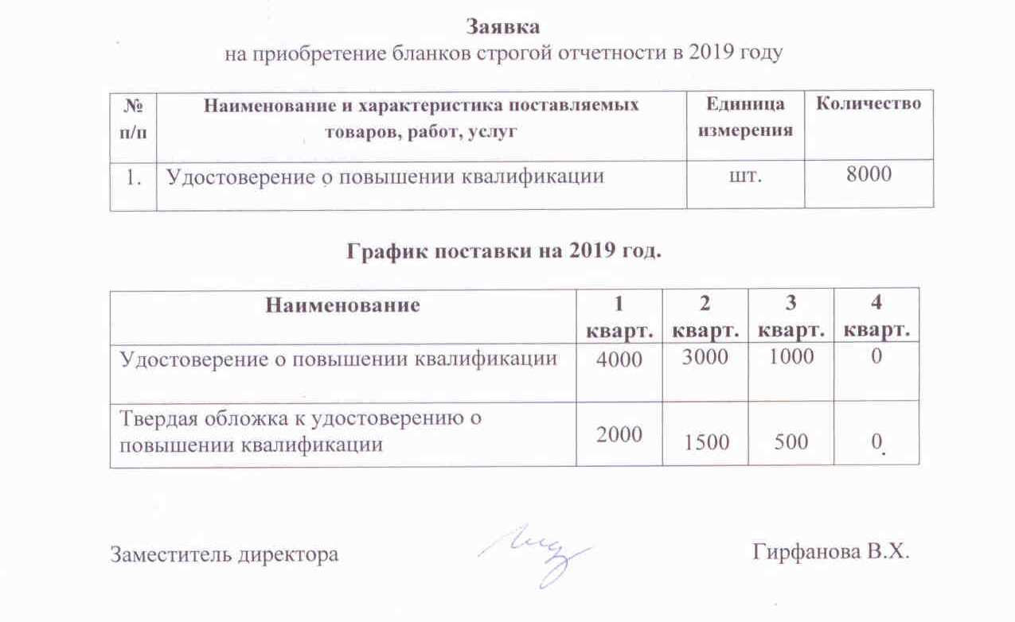

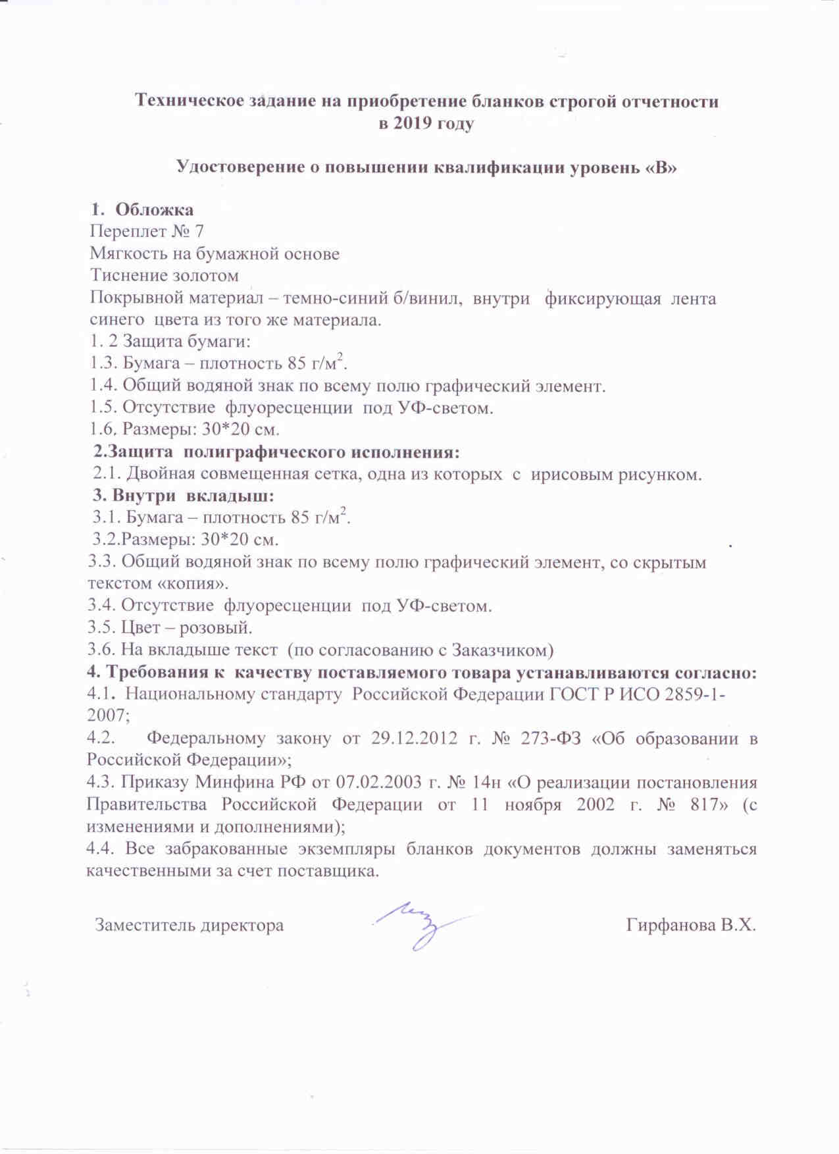

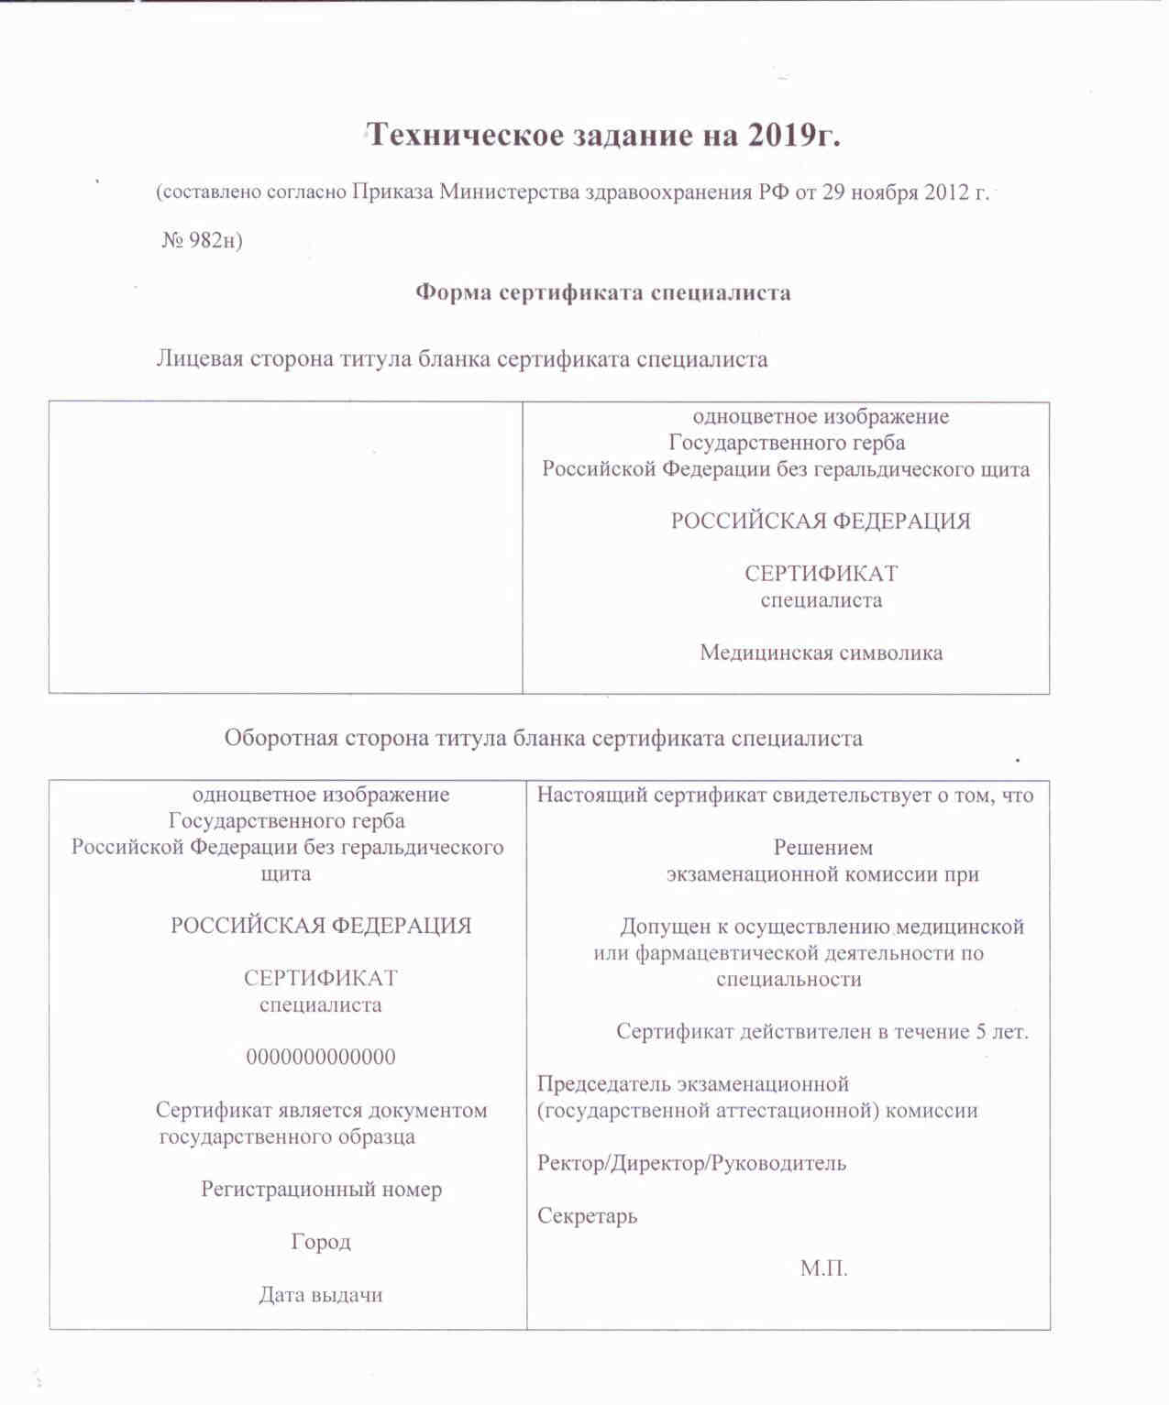

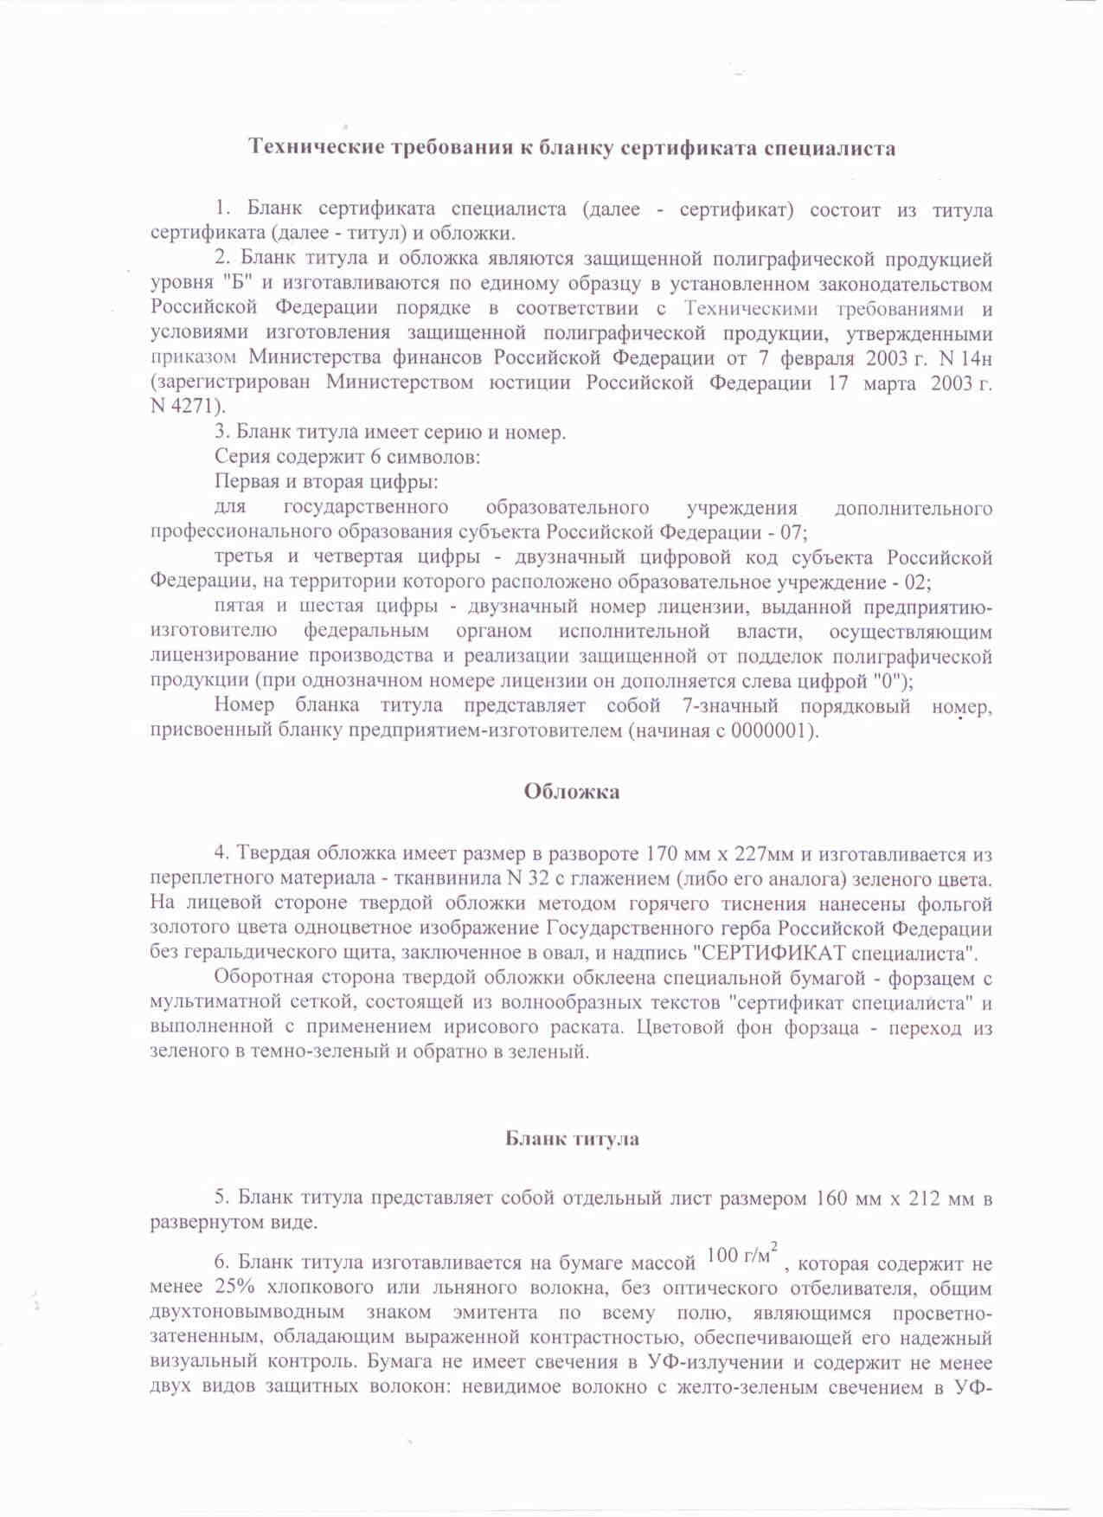

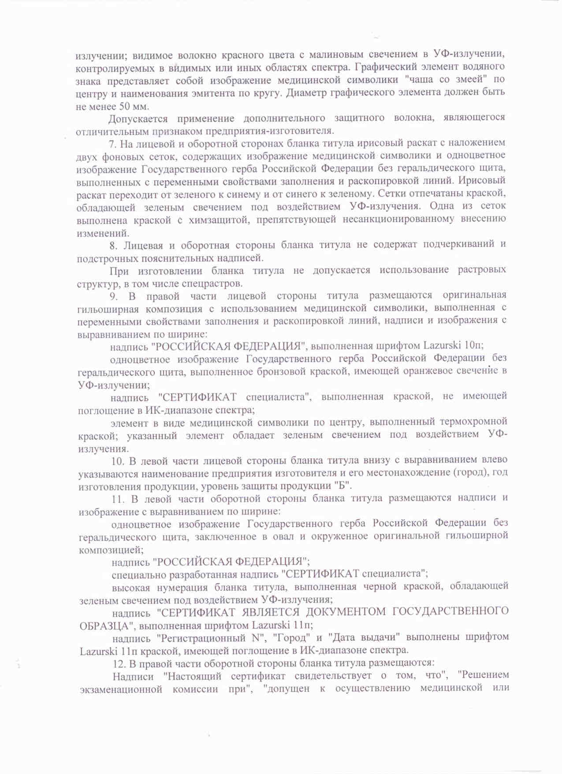

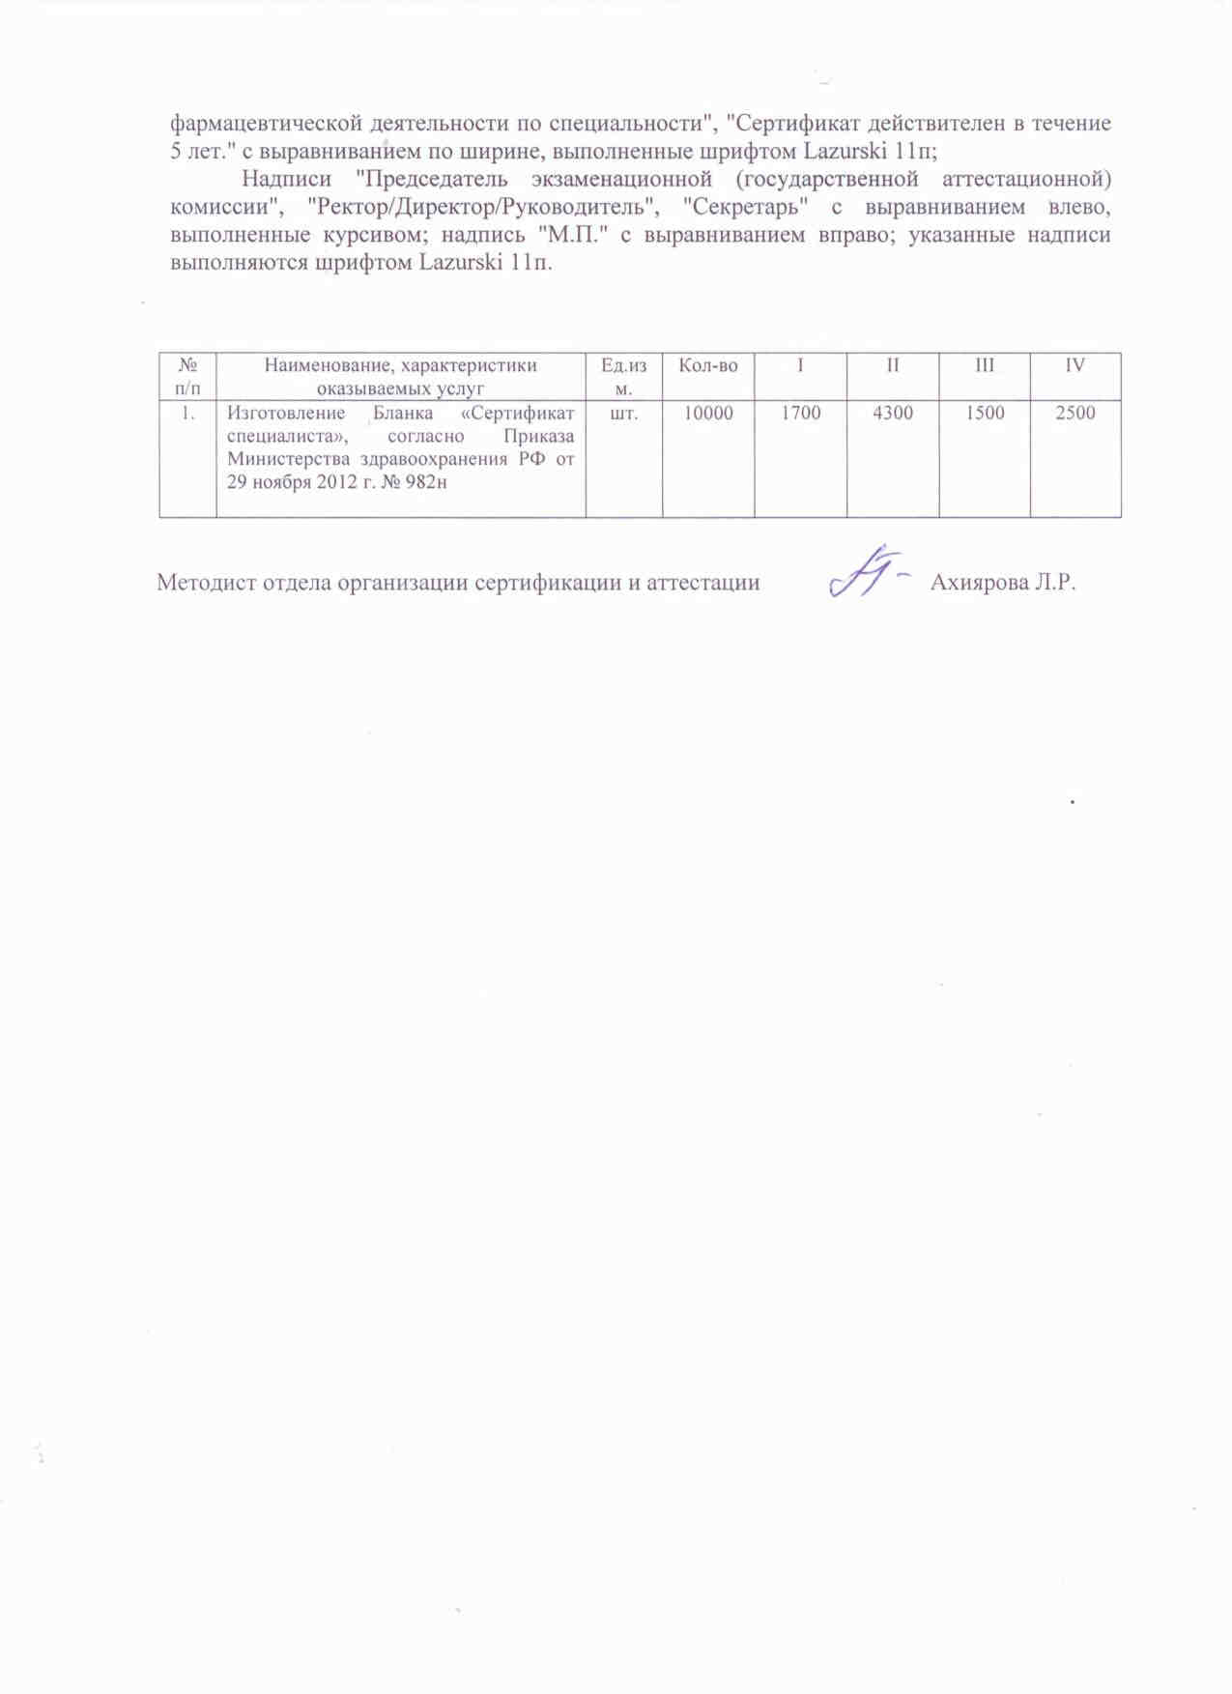

ПРОЕКТ
Договор №__

г. Уфа «___» ____ 201__ г.

Государственное автономное учреждение дополнительного профессионального образования Республики Башкортостан «Центр повышения квалификации», именуемое в дальнейшем «Заказчик», в лице директора Шакирова Валерия Фридовича, действующего на основании Устава, с одной стороны, и ___________________________, именуемое в дальнейшем «Исполнитель», в лице ____________, действующего на основании ____________, с другой стороны, в дальнейшем вместе именуемые «Стороны», в соответствии с Федеральным Законом от 18 июля 2011г. N223-ФЗ "О закупках товаров, работ, услуг отдельными видами юридических лиц", на основании Протокола рассмотрения и оценки котировочных заявок от _______________ № _____, заключили настоящий договор о нижеследующем:

ПРЕДМЕТ ДОГОВОРА

1.1. Исполнитель обязуется изготовить и поставить, а Заказчик - принять и оплатить в порядке и на условиях, определенных Договором бланки (далее - Товар) в соответствии с техническим заданием (Приложение № 1) к настоящему Договору, являющейся его (Договора) неотъемлемой частью.
- ЦЕНА ДОГОВОРА

2.1. Цена Договора составляет ____________ (__________) рублей, в том числе НДС ___ % (указывается размер НДС, сумма НДС, либо ссылка на статью Налогового кодекса, в соответствии с которой НДС не уплачивается).
Цена договора является фиксированной и не может быть изменена Исполнителем в одностороннем порядке.
2.2. Цена Договора установлена с учетом транспортных расходов, расходов связанных с доставкой Товара, отгрузкой и разгрузкой на склад Заказчика, расходов на уплату налогов и других обязательных платежей, остается неизменной в течение всего срока действия договора, налогового законодательства, иных обстоятельств.
2.3. Поставка Товара осуществляется по ценам в рублях Российской Федерации (далее - руб.).
3. ПОРЯДОК РАСЧЕТОВ

- Оплата Товара по настоящему Договору осуществляется путем перечисления Заказчиком денежных средств на расчетный счет Исполнителя, указанный в настоящем Договоре. В случае изменения расчетного счета Исполнителя, Исполнитель обязан в однодневный срок в письменной форме сообщить Заказчику о новых реквизитах. В противном случае, все риски, связанные с перечислением Заказчиком денежных средств на указанный в настоящем Договоре расчетный счет Исполнителя, несет Исполнитель.
- Оплата производится в форме безналичного денежного расчета по факту поставки в течение 20 (двадцати) банковских дней после подписания товарной накладной, выставленного Исполнителем счета, счета-фактуры.

4. ПРАВА И ОБЯЗАННОСТИ СТОРОН

4.1. Заказчик обязан:
4.1.1. Согласовать предоставленные в соответствии п. 1 договора образцы.
4.1.2. Принять и оплатить выполненные работы согласно условиям Договора.
4.1.3. Осуществлять в течение семи календарных дней проверку Товара по количеству, ассортименту и качеству, составить и подписать соответствующие документы (счет-фактура, товарная накладная).
4.2. Исполнитель обязан:
4.2.1. Предоставить Заказчику контрольные образцы бланков в количестве 2 (двух) штук для согласования.
4.2.2. Поставить товар в сроки, указанные в п. 5.3.
4.2.3. Восполнить недопоставленное количество товара в сроки, определенные Заказчиком.
4.3. Заказчик вправе:
4.3.1. Приобрести недопоставленный товар у других лиц с отнесением на Исполнителя всех необходимых и разумных расходов на их приобретение в случае, если Исполнитель не поставил предусмотренное Договором количество товара, либо не выполнил требования Заказчика о замене недоброкачественного товара в установленный срок.
4.3.2. Расторгнуть в судебном порядке настоящий Договор в случаях, установленных законодательством.
4.4. Исполнитель вправе:
4.4.1. Потребовать от Заказчика оплаты оказанных услуг.

5. УСЛОВИЯ И СРОК ПОСТАВКИ ТОВАРА

5.1. Датой поставки партии Товара считается дата подписания Заказчиком товарной накладной.
5.2. Поставка Товара осуществляется на склад Заказчика, находящегося по адресу: 450071, Республика Башкортостан, г. Уфа, проезд Лесной, д. 3/1.
Поставка, отгрузка Товара на склад Заказчика, разгрузка на складе Заказчика осуществляются силами Исполнителя.
5.3. Поставка Товара осуществляется с даты подписания Договора до «_ » ___ 201_ года в соответствии с графиком поставки (Приложение № 2).

6. ПРИЕМКА ТОВАРА

6.1. Исполнитель гарантирует качество поставляемого Товара. При поставке Товара ненадлежащего качества Заказчик вправе в течение семи рабочих дней заявить Исполнителю претензию по качеству Товара и предъявить Исполнителю требования, предусмотренные ст. 475 Гражданского кодекса Российской Федерации.
6.2. В случае нарушения Исполнителем условий о количестве, о качестве Товара, указанных в спецификации к настоящему Договору, Заказчик обязан в течение семи рабочих дней известить Исполнителя о ненадлежащем исполнении настоящего Договора.
6.3. В случае, предусмотренном подпунктом 6.2. настоящего Договора Исполнитель обязан устранить выявленные нарушения в течение семи рабочих дней с момента извещения Исполнителя о ненадлежащем исполнении Договора. Моментом извещения Исполнителя о ненадлежащем исполнении Договора является дата получения Исполнителя почтового уведомления с извещением о ненадлежащем исполнении Договора.

7. ОТВЕТСТВЕННОСТЬ СТОРОН

7.1. В случае просрочки исполнения Заказчиком обязательства, предусмотренного Договором, Исполнитель вправе потребовать уплату неустойки. Неустойка начисляется за каждый день просрочки исполнения обязательства, предусмотренного Договором, начиная со дня, следующего после дня истечения установленного Договором срока исполнения обязательства. Размер такой неустойки устанавливается в размере одной трехсотой действующей на день уплаты неустойки ставки рефинансирования Центрального банка Российской Федерации. Заказчик освобождается от уплаты неустойки если докажет, что просрочка исполнения указанного обязательства произошла вследствие непреодолимой силы или по вине Исполнителя.
7.2. В случае просрочки исполнения Исполнителем обязательства, предусмотренного Договором, Заказчик вправе потребовать уплату неустойки. Неустойка начисляется за каждый день просрочки исполнения обязательства, предусмотренного Договором, начиная со дня, следующего после дня истечения установленного Договором срока исполнения обязательства. Размер такой неустойки устанавливается договором в размере не менее одной трехсотой действующей на день уплаты неустойки ставки рефинансирования Центрального банка Российской Федерации. Исполнитель освобождается от уплаты неустойки, если докажет, что просрочка исполнения указанного обязательства произошла вследствие непреодолимой силы или по вине Заказчика.
7.3. Исполнитель обязан возместить убытки, включая упущенную выгоду Заказчика, возникшие в результате неисполнения либо ненадлежащего исполнения Исполнителем Договора.
7.4. Ни одна из сторон Договора не несет ответственности перед другой стороной за невыполнение обязательств, обусловленное обстоятельствами непреодолимой силы.
Документ, выданный соответствующим компетентным органом, является достаточным подтверждением наличия и продолжительности действия непреодолимой силы. Сторона, которая не исполняет своих обязательств вследствие действия непреодолимой силы, должна немедленно известить другую сторону о препятствии и его влиянии на исполнение обязательств по Договору.

8. ОБСТОЯТЕЛЬСТВА НЕПРЕОДОЛИМОЙ СИЛЫ

8.1. Стороны освобождаются от ответственности за полное или частичное неисполнение своих обязательств по настоящему Договору, в случае если оно явилось следствием обстоятельств непреодолимой силы, а именно наводнения, пожара, землетрясения, диверсии, военных действий, блокад, изменения законодательства, препятствующих надлежащему исполнению обязательств по настоящему Договору, а также других чрезвычайных обстоятельств, которые возникли после заключения настоящего Договора и непосредственно повлияли на исполнение Сторонами своих обязательств, а также которые стороны были не в состоянии предвидеть и предотвратить.
8.2. При наступлении таких обстоятельств срок исполнения обязательств по настоящему Договору отодвигается соразмерно времени действия данных обстоятельств, постольку поскольку эти обстоятельства значительно влияют на исполнение настоящего Договора в срок.
8.3. Сторона, для которой надлежащее исполнение обязательств оказалось невозможным вследствие возникновения обстоятельств непреодолимой силы, обязана в течение 5 (Пяти) календарных дней с даты возникновения таких обстоятельств уведомить в письменной форме другую Сторону об их возникновении, виде и возможной продолжительности действия.

9. ПОРЯДОК РАЗРЕШЕНИЯ СПОРОВ

9.1. Все споры и разногласия между сторонами, возникающие в период действия Договора, разрешаются путем переговоров.
9.2. В случае не урегулирования споров и разногласий путем переговоров спор подлежит разрешению в судебном порядке, по месту нахождения ответчика.

10. РАСТОРЖЕНИЕ ДОГОВОРА

10.1. Договор, может быть, расторгнут по соглашению сторон или в судебном порядке в соответствии с законодательством.

11. СРОК ДЕЙСТВИЯ ДОГОВОРА

11.1. Договор вступает в силу с даты его подписания и действует до полного исполнения Сторонами взятых на себя обязательств.

2. ЗАКЛЮЧИТЕЛЬНЫЕ ПОЛОЖЕНИЯ

12.1. Договор составлен в двух экземплярах, имеющих одинаковую юридическую силу, по одному экземпляру для каждой из сторон.
12.2. Любые изменения и дополнения к настоящему Договору действительны при условии, если они совершены в письменной форме и подписаны надлежаще уполномоченными на то представителями сторон.

13. ДОГОВОРНАЯ ДОКУМЕНТАЦИЯ

13.1. Перечисленные ниже документы составляют настоящий Договор между Заказчиком и Исполнителем, и каждый из них должен рассматриваться и толковаться как неотъемлемая часть Договора:
- Приложение № 1;
- Лицензия.

14. ЮРИДИЧЕСКИЕ АДРЕСА И БАНКОВСКИЕ РЕКВИЗИТЫ СТОРОН

Заказчик  ГАУ ДПО РБ «Центр повышения квалификации»  Адрес: 450071, РБ, г. Уфа, проезд Лесной, д.3/1  тел. (347) 232-65-30  ИНН 0276016992 КПП 027601001  Министерство финансов РБ (ГАУ ДПО РБ «Центр повышения квалификации»  л/с 30113040210)  БИК 048073001  р/с 40601810400003000001  Отделение - НБ Республика Башкортостан  ОКТМО 80701000001, ОКПО 01965700  ОГРН 1020202862833  Директор  ____________________/ В.Ф.Шакиров /  М.П. | Поставщик:  Юридический адрес: ___________  _____________________________  ИНН/КПП _________/__________  _____________________/ __________ /  М.П.
  р/с ________________________
  (наименование банка)__________
  к/с ________________________
  БИК _______________________
  ОКТМО_____________________
  ОКПО ______________________
  Дата постановки на учет в налоговую инспекцию___________________
  Тел.факс ____________________
  Эл. адрес______________________

Приложение № 1
к договору №__ от ___________г.

Техническое задание

№ п/п | Наименование и характеристика поставляемых товаров, работ, услуг | Единица измерения | Количество | Цена, руб. | Сумма, руб.  (в т.ч. НДС)
1. |  | шт.
 | ИТОГО | х | х | х

Цена Договора составляет _____ (__________) рублей, в том числе НДС ___ % - _________ (___________) рубля ___ копеек.

Заказчик | Исполнитель

Директор ___________ В.Ф.Шакиров _______________/_______________

Приложение № 2
к договору № ______ от «____» _________ 201__ г.

График поставки
к договору № ______ от «____» _________ 201__ г. между ГАУ ДПО РБ «Центр повышения квалификации»

Период | Адрес поставки | Начало поставки | Окончание поставки
1 квартал | г. Уфа, проезд Лесной, 3/1 | С даты подписания договора
2 квартал | г. Уфа, проезд Лесной, 3/1
3 квартал | г. Уфа, проезд Лесной, 3/1
4 квартал | г. Уфа, проезд Лесной, 3/1

Заказчик | Исполнитель

Директор ___________ В.Ф.Шакиров _______________/_______________

